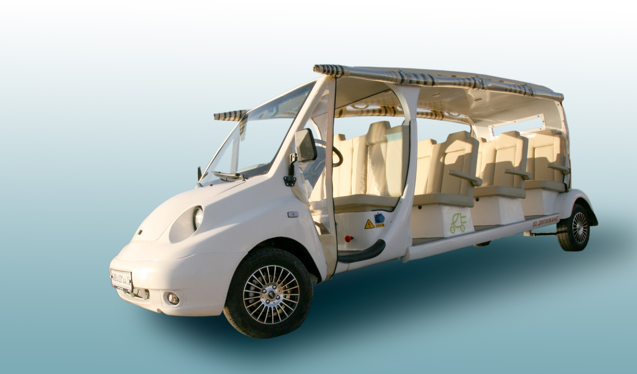
РУКОВОДСТВО ПО ЭКСПЛУАТАЦИИ «ЭЛЬТАВР-Дилижанс»



2026 © ООО НПП «ЭЛЬТАВР»

ОГЛАВЛЕНИЕ

Вашему вниманию! 2
Меры предосторожности. 3
Что нужно знать, прежде чем сесть за руль машины самоходной. 5
Описание машины самоходной 6-17
Эксплуатация машины самоходной
Электросистема. 18-20
Подготовка к движению. 21
Движение машины самоходной. 21
Торможение и стоянка. 22
Техническое обслуживание и уход
Система рулевого управления. 23
Система привода (трансмиссия). 24
Тормозная система 25-27
Колеса и шины. 28
Индикатор износа протектора. 29
Зарядное устройство и батарея. 30
Кузов машины самоходной и аксессуары. 31
Основные неисправности электропривода
и методы их устранения. 32-34

Приложение 1.
Основные характеристики машины самоходной
«ЭЛЬТАВР-Дилижанс». 35

Гарантийные обязательства. 36
Для заметок. 37

Уважаемый покупатель!

ВАШЕМУ ВНИМАНИЮ!

Благодарим Вас за покупку электрической машины «ЭЛЬТАВР-Дилижанс».
С помощью настоящего руководства Вы сможете правильно эксплуатировать, проводить технический контроль, обслуживание и общий досмотр вашего «ЭЛЬТАВР-Дилижанс».
Обеспечение эффективной эксплуатации электрической машины зависит от соблюдения правил эксплуатации и своевременного обслуживания электромобиля.
Прежде чем сесть за руль Вашего «ЭЛЬТАВР-Дилижанс», внимательно прочитайте настоящее Руководство для получения необходимой информации.
1
Мы оставляем за собой право вносить изменения в любое время без предварительного письменного сообщения и любых обязательств в связи с постоянным совершенствованием продукта.
Пожалуйста, посылайте нам все Ваши замечания, предложения и отзывы. Мы будем и в дальнейшем совершенствовать нашу продукцию и сервисное обслуживание.
Свои пожелания и предложения направляйте на адрес электронной почты: sales@eltavr.ru

С уважением, команда ООО Научно-производственное предприятие “ЭЛЬТАВР”

МЕРЫ ПРЕДОСТОРОЖНОСТИ
    - Не превышайте нагрузку на электромобиль, указанную в настоящем Руководстве. Перегрузка приводит к повреждению элементов подвески и несущей рамы.
    - Производите заряд электромобиля исключительно от сети стабилизированного напряжения 220 В, 50 Гц, 16 А. Перепады в сети питания могут привести к выходу из строя зарядного устройства машины.
    - Запрещается:
- Выключать «кнопку отключения питания» во время заряда аккумуляторной батареи машины.
- Выключать «кнопку отключения питания» во время движения машины.
- Оставлять машину более 12-ти часов с разряженной батареей.
    - Не забывайте проверять давление в шинах. Эксплуатация электромобиля с давлением шин, отличающимся от рекомендованного, приводит к их преждевременному износу, увеличивая расход электрической энергии на движение, либо к ускоренному износу элементов подвески.
    - Регулярно проверяйте состояние защитных чехлов рейки рулевого механизма, а также защитных колпачков шарниров рулевых тяг. Поврежденный чехол или колпачок немедленно замените новым, а неправильно установленные или скрученные - поправьте.
    - Во избежание разрядки аккумуляторных батарей, при стоянке электромобиля, не оставляйте на длительное время включенным замок отключения управляющей электрической цепи (”замок зажигания”).
- В случае необходимости длительного хранения (более 2-х суток), электромобиль следует полностью зарядить, после чего разрядить на 10-20%, отключить зарядное устройство от сети, выключить «кнопку отключения питания».
- При техническом обслуживании электромобиля проверяйте надежность соединения силовых проводов с блоком системы управления.

ВНИМАНИЕ!

При возникновении любой проблемы в электроприводе нажмите
черную кнопку отключения питания (Рис.1) под сиденьем водителя и только после этого выясняйте причину неисправности!

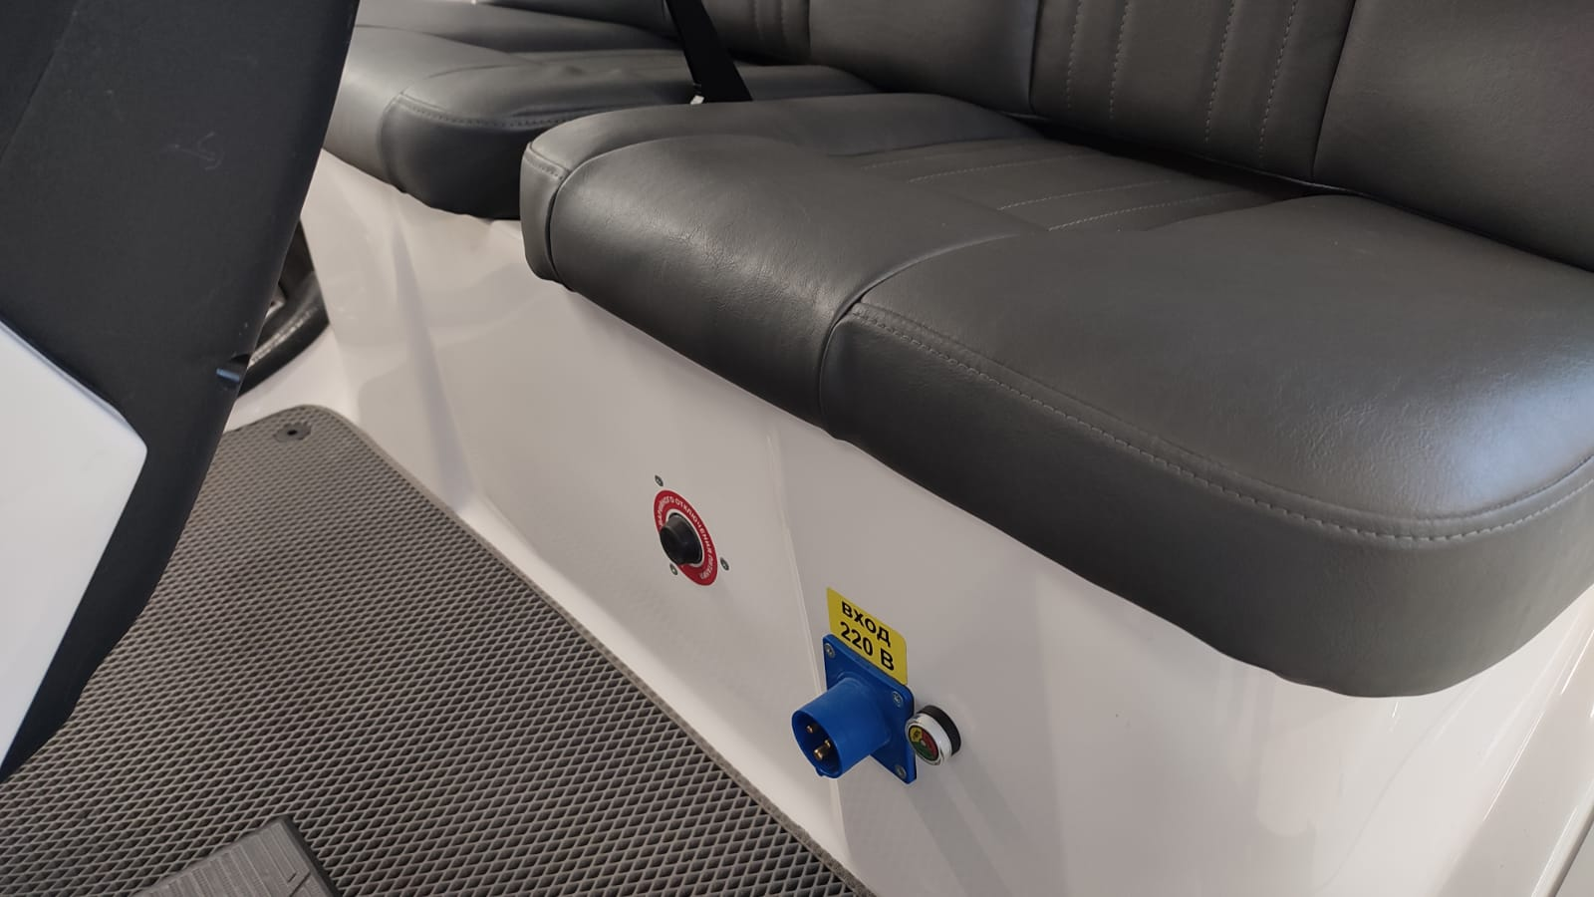 Рис.1

КНОПКА ОТКЛЮЧЕНИЯ ПИТАНИЯ

ЧТО НУЖНО ЗНАТЬ, ПРЕЖДЕ ЧЕМ СЕСТЬ ЗА РУЛЬ «ЭЛЬТАВР-Дилижанс»

Эксплуатация во время тест-драйва
С целью обеспечения максимального срока службы и экономичности электрической машины «ЭЛЬТАВР-Дилижанс», ООО Научно-производственное предприятие “ЭЛЬТАВР” предоставляет такие советы и рекомендации:
Не стартуйте и не ускоряйтесь резко, а также не осуществляйте движение на максимальной скорости в течении длительного времени.
Не тормозите «ЭЛЬТАВР-Дилижанс» внезапно, за исключением экстремальных случаев!
Не буксируйте другие автомобили!
При необходимости буксирования «ЭЛЬТАВР-Дилижанс» необходимо:
- выключить питание «кнопку отключения питания»;
- повернуть ключ зажигания для разблокировки рулевого колеса;
- скорость буксирования не более 5км/ч
- расстояние буксирования не должно превышать 1км;

Предупреждение!
Запрещено одновременно удерживать педали акселератора и тормоза. Это сразу приведет к перегрузке силовой части электрооборудования и выходу из строя силовых агрегатов и батареи!

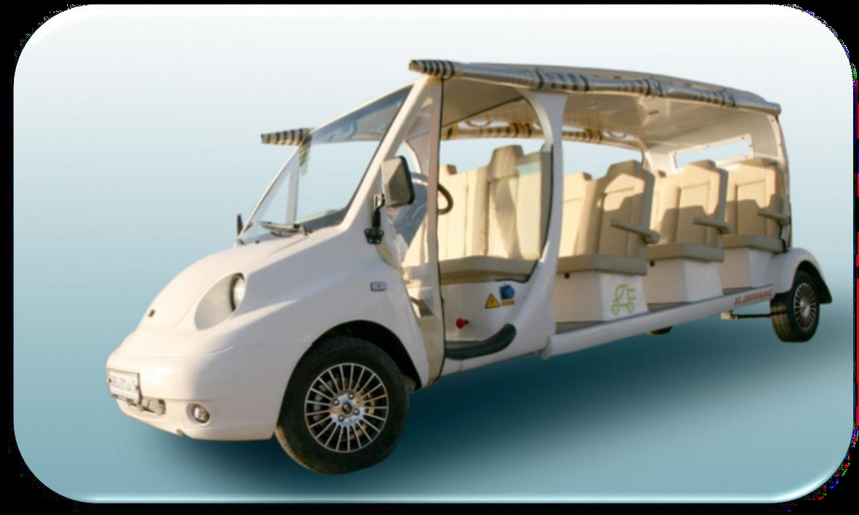
Машина электрическая «ЭЛЬТАВР Дилижанс» Рис.2 представляет собой колесную самоходную машину, с металлической каркасной рамой, пластиковой полу капотной кабиной и предназначена для перевозки пассажиров.

«ЭЛЬТАВР-Дилижанс» имеет электрический привод на задние колеса, работающий на аккумуляторной батарее. Также, машина оборудована всеми световыми, звуковыми сигналами, органами управления, зеркалами и приборами аналогичными тем, которые устанавливаются на стандартных автомобилях. Мягкие двери являются опцией и изготовлены из прозрачного ПВХ материала.

Каждая машина комплектуется двумя ключами “зажигания”, один из которых запасной.

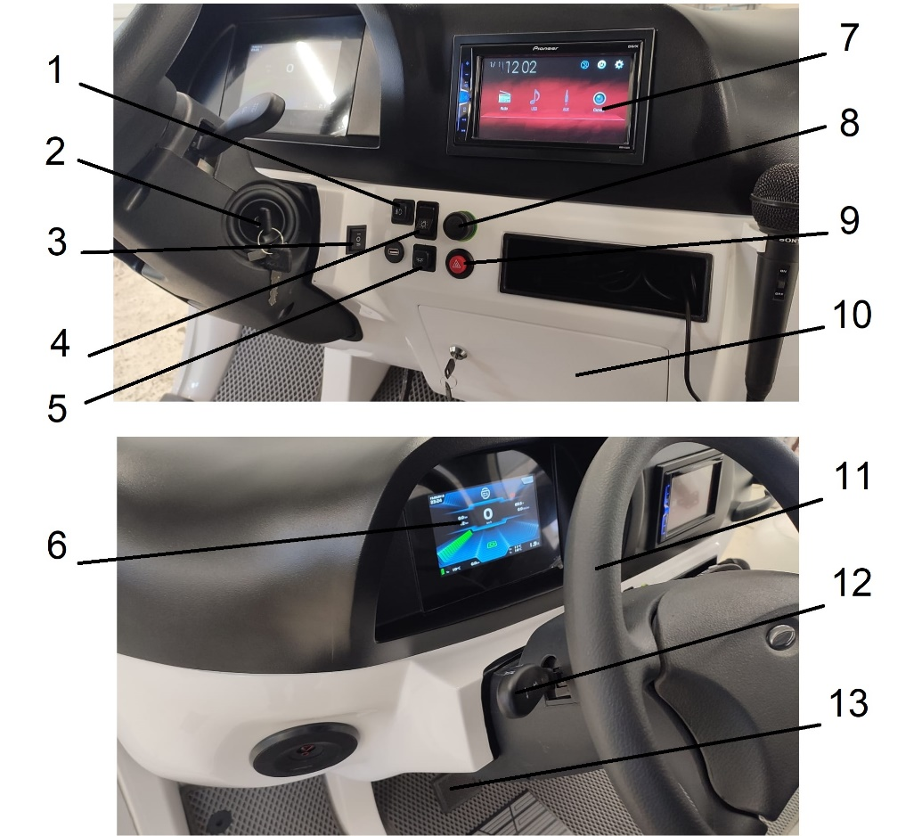
Органы управления
Расположение органов управления показано на Рис.3
1 кнопка включения противотуманных фар
- замок зажигания
- переключатель направления движения (вперед, нейтраль, назад)
- включение габаритных огней и ближнего света фар
- переключатель освещения салона
- панель приборов
- магнитола
- прикуриватель 12В
- кнопка аварийной сигнализации
- дверца доступа к блоку реле и предохранителей)
- рулевое колесо
- рычаг переключения поворотов и света фар
- педаль рабочего тормоза
Рис.3

Электросистема

Напряжение электросистемы
Напряжение силовой части электросистемы в зависимости от комплектации может быть от 72В до 110В, напряжение системы освещения равняется 12 В. Между двумя системами расположен преобразователь напряжения DC-DC, таким образом, поддерживается баланс батареи и срок ее службы продлевается.

Система привода
Система привода машины имеет электродвигатель, понижающий редуктор, карданный вал, редуктор главной передачи. Мощность от батареи контролируется с помощью педали акселератора и контролера.
На электромобиле установлен контролер электродвигателя, использующий широтно-импульсную модуляцию (PWM) и МОП-транзисторы питания, которые управляют током электродвигателя и, соответственно, скоростью машины, избегая ударов при старте электродвигателя и рывков при разгоне машины.

Электросистема

Контролер электродвигателя имеет функцию тепловой защиты, тепловой компенсации, защиты, от излишне высокого и низкого напряжения, автоматически обеспечивает низкий уровень потребления тока при высоких и низких температурах, он автоматически защищает в случае повышенного и низкого напряжения. Плавное нарастание тока обеспечивает стабильное ускорение машины. Монитор отказов электроцепи может отслеживать размыкание контакта и избегать потери контроля над электропитанием.

Комбинация приборов

«ЭЛЬТАВР-Дилижанс» имеет виртуальную комбинацию приборов (Рис.4) на базе сенсорного планшетного компьютера. Комбинация приборов включает в себя: одометр (прибор для измерения пройденного расстояния), спидометр, индикатор заряда/разряда батареи, прочие индикаторы рабочего состояния транспортного средства.

Электросистема

Зарядное устройство
Заряд батареи осуществляется от бортового зарядного устройства установленного под сиденьем водителя. Напряжение питания на входе из сети переменного тока 220 В ±5% до 16А. В комплекте к машине поставляется специальный кабель зарядки.
Высокоинтеллектуальное зарядное устройство аккумуляторных батарей управляется микропроцессором и имеет функцию “умной”, многоступенчатой зарядки. Аккумуляторная сборка машины электрической оснащена компьютером управления работы батареи (BMS) который, по особому алгоритму, контролирует заряд и разряд каждой ячейки. BMS работает в непосредственной связке с бортовым зарядным устройством. При неполадках в системе заряда/разряда батареи не пытайтесь самостоятельно ремонтировать зарядное устройство и BMS, а обращайтесь в квалифицированный сервисный центр, указанный в Сервисной книге к машине электрической “ЭЛЬТАВР-Дилижанс”! Заряжайте батарею при первой удобной возможности.
Чем чаще заряжается батарея, тем дольше она прослужит!

Как заряжать батарею
- Убедитесь, что кнопка отключения питания включена. Вставьте кабель зарядки в соединитель зарядного устройства, который расположен под сиденьем водительского места “ ЭЛЬТАВР-Дилижанс”, другой конец удлинителя вставьте в розетку переменного тока 220 В, 50 Гц.

Электросистема

- Зарядное устройство начнет процесс зарядки аккумуляторной батареи.
- Контролировать процесс зарядки можно на виртуальной приборной панели (Рис.4).
В левой части экрана изображен индикатор заряда (п.1). В правом нижнем углу экрана расположена цифра, указывающая на моментальный расход/приход тока (п.2). В правом верхнем углу экрана находится цифра обозначающая напряжение питания аккумуляторной батареи (п.3).:
4
№ | Расшифровка/Обозначение
1 | индикатор заряда АКБ
2 | моментальный расход/приход тока
3 | напряжение питания АКБ
4 | Спидометр
5 | Суточный пробег
6 | Одометр
7 | Температура батареи
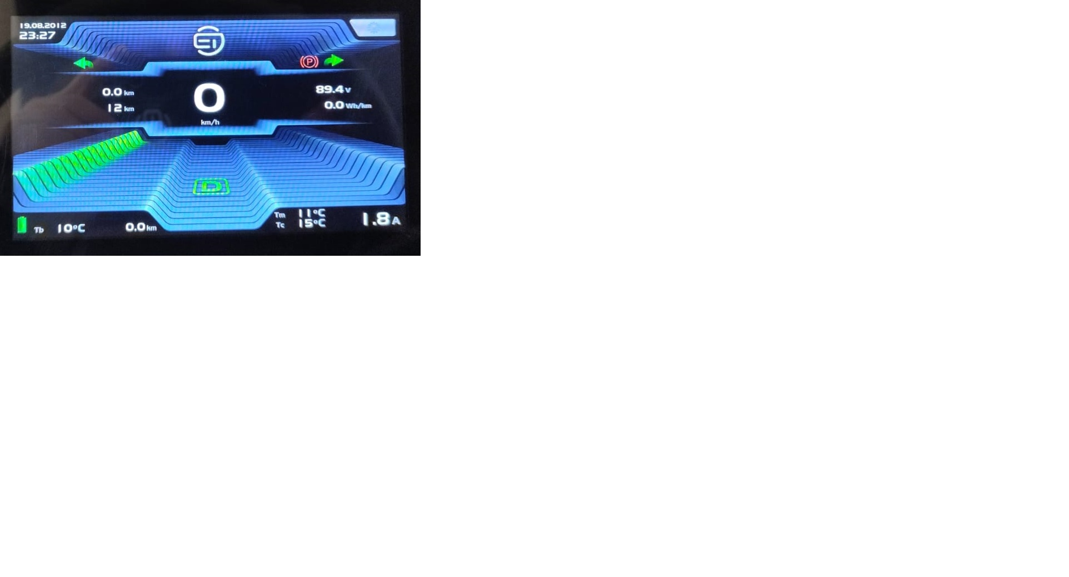
5
3
6

7
1
2
Рис.4

Электросистема

- Через 6~8 часов заряд считается завершенным, когда показания тока равны нулю, а индикатор батареи полностью залит зеленым цветом и суточный пробег автомобиля обнулился. По окончании заряда батареи, зарядное устройство автоматически выключит заряд и перейдет в режим хранения аккумулятора. Зарядка закончена.
- При длительном хранении машины - выключите аварийную кнопку питания под водительским сиденьем. Отсоедините зарядный кабель от сети переменного тока, затем от машины и храните его должным образом.
Более подробные действия при зарядке читайте в Инструкции к батарее.

Предупреждение!
Не пользуйтесь удлинителями при зарядке! Тонкое сечение провода удлинителя может ухудшить скорость заряда, а плохой контакт в соединениях удлинителя даже может повредить зарядное устройство машины! Не заряжайте батарею при температуре окружающей среды ниже 0 С. Такой режим заряда способствует уменьшению ресурса службы батареи!

Компоновка узлов и агрегатов

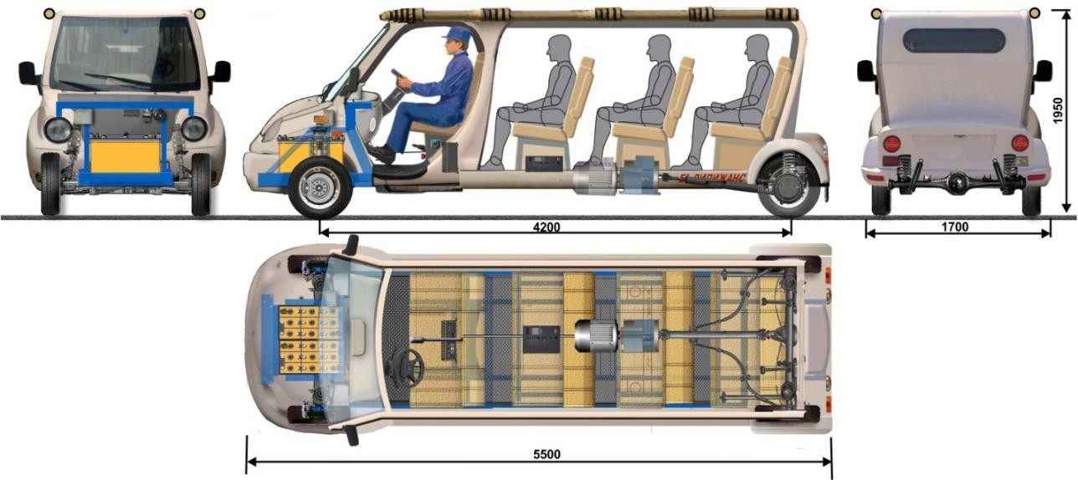
Размещение основных узлов и агрегатов на раме машины самоходной осуществляется по принципу оптимального распределения и баланса масс. Именно при таком расположении основных узлов достигается наилучшая развесовка машины, что положительно влияет на её ходовые качества.
Модификации предусматривают два варианта длины машины и установку на грузовое пространство различного оборудования.
Общий вид компоновки машины самоходной показан на Рис.5

Рис.5

Кузов и аксессуары

  - Материалы кузовных панелей
Для самоходных машин «ЭЛЬТАВР-Дилижанс» все кузовные панели (кабина, боковые панели, капот, внутренние части кабины) изготовлены из пластика, армированного стекловолокном. При производстве кузова машины электрической «ЭЛЬТАВР-Дилижанс», применяется вместо краски износостойкий гелькоут. Гелькоут является «лицевой» частью стеклопластикового кузова. Благодаря прочности гелькоута и толстому слою на поверхности (до 1 мм), любые царапины на кузове могут быть с легкостью отполированы.

Внешние и внутренние панели кузова
Капот машины также изготовлен из прочного стеклопластика и закреплен на кабине с помощью двух стальных петель. Крепление капота «аллигаторного типа» с открытием к лобовому стеклу. После полного открытия, капот фиксируется в открытом положении удерживаясь пружинами петель. Для предотвращения самопроизвольного открытия, в переднюю часть капота встроен замок. Открывается и закрывается замок ключом, входящим в комплект к машине самоходной.

Кузов и аксессуары
Ремни безопасности «ЭЛЬТАВР-Дилижанс», являются двухточечными автоматическими ремнями и устанавливаются на машину самоходную исключительно производителем машины и по требованию клиента.

Механика

Подвеска Конструкция подвески
Передняя подвеска независимая, с телескопическими гидравлическими амортизаторными стойками, с винтовыми цилиндрическими пружинами, нижними поперечными рычагами с растяжками и стабилизатором поперечной устойчивости.
Подвеска задних колес зависимая, с цилиндрическими пружинами и гидравлическими телескопическими амортизаторами двустороннего действия. Представляет собой жесткую балку (задний мост), связанную с рамой одной поперечной и четырьмя продольными штангами. Амортизаторы установлены вне пружин и крепятся сверху к раме, а снизу к концам балки заднего моста через конические резиновые втулки. Внутри задних пружин установлены пневмоэлементы с подкачкой из вне. Давление в пневмоэлементах 0,8 бар. Пневмоэлементы нужны для сохранения клиренса машины при разной загрузке. При сильном подтекании маслянистой жидкости из передних стоек или из задних амортизаторов, а также при чрезмерном раскачивании машины при торможении - немедленно обратитесь в сервисный центр.
Обслуживание подвески производится на специализированных станциях технического обслуживания, указанных в Сервисной книге на машину электрическую.

Механика

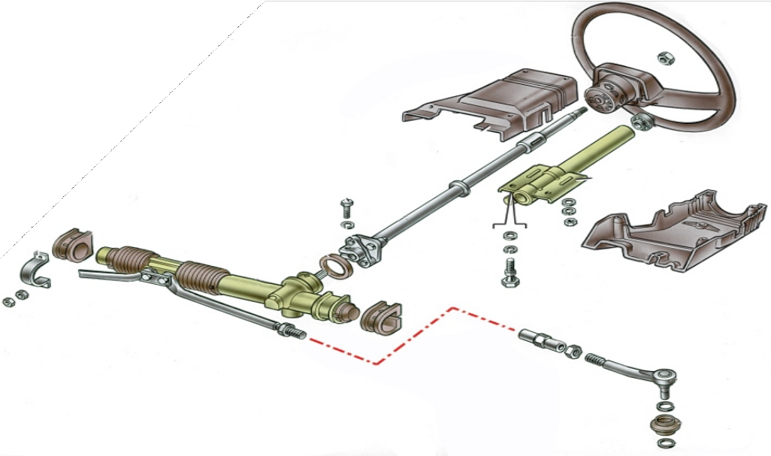
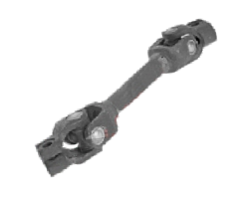
Рулевое управление
Конструкция рулевого управления
На машине самоходной установлено рулевое управление от автомобиля ВАЗ-2108. Оно состоит из реечного рулевого механизма с рулевыми тягами, рулевого вала с крестовинами и рулевого колеса (Рис.6).
Для долговечной работы рулевого управления эксплуатируйте машину с рекомендованным давлением воздуха во всех шинах. В случае, если давление в передних колесах будет не достаточным, нагрузка на рулевое управление существенно возрастет, что неминуемо приведет к ускоренному износу узлов рулевого управления!

Рис.6

Электросистема

  - Комбинированные переключатели
- Рычаг переключения сигналов поворотов и переключения света фар (он находиться слева от рулевого колеса и расположен на рулевой колонке Рис.3).
Переключение поворотов: Когда питание включено, нажмите рычаг сигнала поворота вверх для правого поворота и вниз для включения левого. После выполнения поворота поверните рычаг в среднее положение, после чего сигнал поворота выключится. В большинстве случав, после завершения маневра, переключатель поворотов возвращается в нейтральное положение автоматически.
Индикатор поворотов, на панели контрольных ламп, обеспечивает контроль работы сигналов поворотов.
Переключение света фар: Когда питание включено, для включения габаритных огней и ближнего света фар необходимо нажать на нижнюю часть кулисного переключателя включения габаритных огней и ближнего света фар (Рис.3). Переключатель имеет две последовательные позиции. При первой позиции включатся габаритные огни. При второй позиции вкРлиюс.1чиРитиссс..22я ближний свет фар. Для включения дальнего света фар, необходимо плавно оттолкнуть от себя подрулевой рычаг переключения сигналов поворота и света фар (Рис.3). Включится дальний свет фар и индикатор на панели контрольных ламп. Для переключения на ближний свет - плавно потяните этот же рычаг на себя. Индикатор погаснет. Для кратковременной сигнализации дальним светом фар - плавно потяните на себя и отпустите подрулевой рычаг переключения сигналов поворота и света фар.

Электросистема
- Переключатель направления движения расположен на рулевой колонке под замком зажигания Рис.3. Переключатель направления движения руководит направлением движения самоходной машины “вперед” или “назад” (также есть среднее положение переключателя “нейтраль”). Нажатие верхней части кулисного переключателя до упора и педали акселератора позволят «ЭЛЬТАВР-Дилижанс» двигаться вперед. Нажатие нижней части кулисного переключателя до упора и педали акселератора приведет к движению задним ходом. При установке переключателя в среднее положение подача питания к акселератору будет прекращена и машина будет обездвижена.

Звуковой сигнал
Звуковой сигнал находится в центральной части руля.
- Кнопка аварийной сигнализации расположена на панели справа от рулевой колонки Рис.3. Для включения аварийной сигнализации (одновременное мигание всех поворотов) нажмите на кнопку аварийной сигнализации (с изображением треугольника). Повороты и индикатор на панели контрольных ламп начнут мигать. Для отключения аварийной сигналиРзиас.ц2 ии – нажмите на эту же кнопку еще раз.
- Рычаг управления стеклоочистителем расположен справа от рулевого колеса на рулевой колонке над замком “зажигания”. Когда питание включено, нажмите рычаг управления стеклоочистителем вверх для начала работы стеклочистителя в прерывистом режиме. Для включения непрерывного режима
работы – переведите рычаг еще выше.
10

Электросистема

Чтобы включить омыватель лобового стекла – слегка потяните рычаг управления стеклоочистителем на себя. Для выключения работы стеклоочистителей переведите рычаг в крайнее нижнее положение.
Бачок для омывающей жидкости лобового стекла расположен под капотом машины самоходной. Вместимость бачка 2 литра.

Внимание!
Заменяйте поврежденные или изношенные щетки, поскольку их использование может ухудшить обзор - водителя во время движения. Щетки быстро изнашиваются, когда перемещаются по сухому окну, при этом они также царапают поверхность стекла и ухудшают обзор. Не пользуйтесь стеклоочистителями на сухом стекле!
Заливайте в бачок омывателя стекла исключительно фильтрованную воду или специальную моющую жидкость. При минусовых температурах замените жидкость в бачке на незамерзающую, чтобы сам бачок не разрушился в случае замерзания в нём воды.

Подготовка машины к движению

Нажмите кнопку отключения питания под водительским сиденьем.
Вставьте ключ в “замок зажигания” и поверните по часовой стрелке до упора. Руль будет разблокирован и питание включится по всей машине.
Нажмите переключатель направления движения под “замком зажигания”, чтобы выбрать направление движения машины самоходной (нажмите верхний конец кулисного переключателя для движения вперед).
Нажмите и удерживайте педаль тормоза, а затем опустите рукоятку ручного тормоза. Машина готова к движению.

Движение «ЭЛЬТАВР-Дилижанс»
Отпустите педаль тормоза и слегка нажмите на педаль акселератора. Машина медленно начнет движение.

ВНИМАНИЕ! Если машина стоит на склоне (по направлению вверх), то опускать рукоятку ручного тормоза, нужно в момент начала движения машины. Иначе, машина непроизвольно покатиться под уклон дороги, что может привести к аварии!
Если Вы хотите, чтобы «ЭЛЬТАВР-Дилижанс» двигался задним ходом, нажмите нижний конец кулисного переключателя и отпустите ручку ручного тормоза, в момент начала движения.
Нажимайте педаль акселератора для ускорения машины. «ЭЛЬТАВР-Дилижанс» достигнет максимальной скорости и будет получать максимальное количество электроэнергии от батареи, когда педаль нажата до упора.

Торможение и стоянка
Машина самоходная прогулочно-экскурсионная «ЭЛЬТАВР-Дилижанс» оборудована тремя системами торможения – рекуперативной (торможение двигателем), гидравлической (от педали ножного тормоза на все колеса) и механической ручной стояночный тормоз на задние колеса).
Если вы хотите затормозить машину, отпустите педаль акселератора и машина запустит рекуперативное торможение двигателем. При таком торможении, двигатель переключается в режим генерации тока и вырабатываемый ток начинает подзаряжать аккумуляторную батарею. Величина тока зарядки отображается на виртуальной панели приборов со значением “минус”.
Если торможения двигателем не достаточно, то нажмите педаль ножного тормоза. «ЭЛЬТАВР-Дилижанс» при этом замедлится или остановится в зависимости от силы, с которой нажимается педаль тормоза.
Паркуя машину, нажмите педаль ножного тормоза и поднимите вверх рукоятку стояночного тормоза. Поверните ключ против часовой стрелки в позицию «ВЫКЛ.» и извлеките его из замка “зажигания”.
Питание по всей машине выключится.
Нажмите кнопку отключения питания под сиденьем водителя и полностью отключите подачу электроэнергии от батареи.

ПРЕДУПРЕЖДЕНИЕ: при выключенной кнопке переключателя питания, заряд аккумуляторной батареи осуществляться не будет!
Убедитесь, что машина остановлена и припаркована правильно.

Система рулевого управления
Проверьте наконечники рулевых тяг на отсутствие повреждений и люфта.
Проверьте крестовины карданного вала на отсутствие повреждений и убедитесь, что у них тоже отсутствует люфт.
Проверьте плавность поворота руля на предмет закусывания шестерней рулевой рейки. Для этого поверните рулевое колесо до конца в обе стороны. Оно должно свободно вращаться без заеданий.
Проверьте стопорные гайки, которые соединяют две половины каждой рулевой тяги и затяните их в случае необходимости.
Проверьте узлы и крепления в части рулевого механизма и затяните их в случае необходимости.

Внимание!
С целью безопасности обратитесь, пожалуйста, к нашему сервисному центру для выполнения технического обслуживания или ремонта. Самостоятельный ремонт может привести к еще худшим неисправностям и полному выходу из строя узлов и агрегатов!
Для долговечной работы рулевого управления - регулярно проверяйте и поддерживайте рекомендованное давление воздуха в шинах. Слишком низкое давление моРжисе.2т привести к перегрузкам узлов рулевого управления, а слишком высокое давление - к быстрому выходу из строя элементов подвески!

Система привода (трансмиссия)

Проверяйте гайки крепления карданного вала и затяните их соответствующим образом в случае необходимости.
Замените крестовины кардана в случае возникновения шума или стука в них.
Проверьте состояние главного редуктора и редуктора заднего моста на предмет утечки масла. В случае необходимости, обратитесь в сервисный центр.
Проверьте состояние подушек двигателя и надежность их крепления. Затяните их соответствующим образом в случае необходимости.
Масло для редуктора главной передачи (моста): Трансмиссионное масло: Группа по API: GL-5 Класс вязкости по SAE: SAE75W90; SAE80W90; SAE85W90 – емкость 1,3 литра.
Масло для Редуктора электродвигателя (понижающего): ТранРиссм.1иРсииссси..22онное масло: Группа по API: GL-4, GL-5 Класс вязкости по SAE: SAE75W90; SAE75W85; SAE80W85 - емкость 1,9 литра

Тормозная система
В машинах «ЭЛЬТАВР-Дилижанс» применяются рекуперативная тормозная система, гидродинамическая и система механического ручного тормоза. С передними дисковыми тормозами и задними барабанными тормозами, тормозная система имеет преимущества высокого тормозного момента на передних колесах, высокой стабильности, отличной мощности, тепло отведения и длительного срока службы тормозных дисков.

Рекуперативная тормозная система
В машине электрической установлен асинхронный трехфазный электродвигатель, управляемый высокоинтеллектуальным контроллером. Данная система оснащена функцией рекуперативного торможения, которая включается при отпускании педали акселератора во время движения машины. Благодаря этой функции «ЭЛЬТАВР-Дилижанс» способен эффективно подзаряжать собственную аккумуляторную батарею при движении со спусков, тем самым увеличивая запас хода.

ВНИМАНИЕ!
Усилие рекуперативного тормоза устанавливается заводом-изготовителем по умолчанию. Изменять эти и подобные настройки разрешается исключительно квалифицированному персоналу на специализированных сервисных центрах!

Система механического ручного тормоза
В машинах «ЭЛЬТАВР-Дилижанс» установлена тросовая система ручного тормоза с приводом на тормозные колодки задней оси.

Тормозная система
Ручной тормоз является парковочным и служит для затормаживания машины между поездками. Для активации ручного тормоза нужно нажать на педаль тормоза и потянуть расположенный между сиденьями рычаг вверх. При правильно настроенной системе, рычаг издаст от 3-х до 5-ти щелчков и остановится.
Машина будет заторможена. Если щелчков более 6-ти, значит натяжение троса ослабло и его нужно отрегулировать.

Регулярно следите за натяжением троса и исправностью ручной системы торможения, ведь это единственная система торможения для парковки машины самоходной!
- Рабочая (гидравлическая) тормозная система
В машинах «ЭЛЬТАВР-Дилижанс» применяется двухконтурная гидравлическая тормозная система. Переднее и задние контуры торможения независимы друг от друга, что обеспечивает безопасное управление даже тогда, когда один из контуров не сработает.
В машинах «ЭЛЬТАВР-Дилижанс» используются специальная тормозная жидкость Dot 4. Емкость тормозной системы 0,5 л., уровень жидкости в резервуаре должен быть между MAX и MIN. При необходимости, добавляйте тормозную жидкость. Проверьте свободный ход педали: нажимайте на ножную тормозную педаль ногой, пока не почувствуете легкое сопротивление. Обратитесь к нашему сервисному центру для проверки или настройки тормоза, если свободный ход педали не отвечает вашим водительским привычкам. Диапазон свободного хода педали должен быть 5~8 мм.

Если вы почувствуете, что тормоза не являются достаточно сильными, выполните следующее:
- Проверьте все фитинги тормозной магистрали на отсутствие любых утечек и затяните фитинги соответствующим образом, если они ослабли.
- Проверьте уровень тормозной жидкости в резервуаре расположенному под капотом машины. Уровень должен находиться между отметками между MAX и MIN. Долейте жидкость при необходимости.
Для эффективной работы гидравлической системы тормозов, рекомендуется полностью менять тормозную жидкость в машине один раз в два года не зависимо от пробега!

ВНИМАНИЕ!
Изношенность или старение элементов тормозных цилиндров может привести к недостаточному торможению или к полному отказу тормозов! Обратитесь, пожалуйста, к нашему сервисному центру для проверки или замены элементов тормозной системы, если проблема не может быть решена предложенными выше способами.

Предупреждение!
Тормозная жидкость может повредить кожу и глаза! Избегайте контакта тормозного вещества с глазами или кожей. В случае попадания тормозной жидкости в глаза или на кожу сразу промойте соответствующий участок большим количеством воды и обратитесь за медицинской помощью к врачу.
С целью защиты окружающей среды собирайте жидкие отходы в специальные емкости. Тормозная сила будет уменьшаться при загрязнении тормозной жидкости. Перед открытием резервуара удалите грязь вокруг крышки. Смешивание разных тормозных жидкостей может привести к повреждению тормозной системы!
Использование тормозной жидкости, отличающейся от рекомендованной ООО НПП “ЭЛЬТАВР”, строго запрещается!

Колеса и шины
Колеса и шины, установленные на машине электрической “ЭЛЬТАВР-Дилижанс”, отвечают типу шасси и обеспечивают безопасную эксплуатацию вашего транспорта. Периодически проверяйте шины на отсутствие повреждений (таких как порезы, трещины, «шишки»). Повреждения шин могут повлечь взрыв и спровоцировать ДТП. Проверяйте края шин на отсутствие повреждений и обращайтесь к нашим сервисным центрам для ремонта и замены в случае возникновения повреждений.
Давление в шинах
Соответствующее давление в шинах является необходимым условием безопасной и удовлетворительной работы машины электрической, а также влияет на срок службы шин, рулевого управления и всей подвески.
Проверяйте давление в шинах по меньшей мере каждые две недели с помощью шинного манометра. Рекомендуемое давление:
- передние шины: 2,5 кгс/см (теплое время года); 2,2 кгс/см (холодное время года)
- задние шины: 2,7 кгс/см (теплое время года); 2,4 кгс/см (холодное время года)

Размерность колес
- шины:
175/70 R13 82T,H
допускается: 175/65 R14 82T,H
185/60 R14 82T,H
диски:
5,0J*R13 H2, PCD:4*98, ET35, Dia:58,6мм
допускается:
5,5J*R13 H2, PCD:4*98, ET35-40, Dia:58,6мм
5,0-5,5-6,0J*R14 H2, PCD:4*98, ET35-40, Dia:58,6мм

Индикатор износа протектора
Периодически проверяйте глубину протектора шин, которая поможет вам выяснить, когда нужно проводить замену. Внутри шин есть индикатор износа протекторов. Показания индикатора появляются, когда высота ламели рисунка становится 1,6 мм или меньше. Показания индикатора возникают в продольном направлении.
С целью безопасности рекомендуется заменять шины, когда высота ламели рисунка становится 2~3 мм. Шины нужно заменять парами. Две шины на одной оси должны быть одинакового размера, типа, качества и иметь одинаковый рисунок протектора.

Предупреждение!
Водитель может потерять контроль над машиной, если используются разные или некачественные шины. Использование шин разных размеров может привести к повреждению “ЭЛЬТАВР-Дилижанс”.
Убедитесь, что все четыре шины одинаковые по размеру и типу. ООО НПП “ЭЛЬТАВР” настоятельно рекомендует пользоваться шинами, которые в случае замены эквивалентны оригинальным по качеству и характеристикам. Очень опасно использовать стертые, старые или поврежденные шины. Это может привести к ДТП.
Стирание протектора для передних и задних шин отличается из-за разных рабочих условий. Состояние протектора главным образом зависит от поверхности дорожного покрытия и стиля вождения каждого водителя. Передние шины изнашиваются больше, чем задние, поэтому рекомендуется менять их местами время от времени.

Для того, чтобы сохранить все четыре шины в одинаковом состоянии и продлить срок их службы, потребителю рекомендуется проверять шины, поддерживать в них соответствующее давление, затягивать гайки и заменять шины по мере их износа.

Правила перестановки шин:
Заменяйте правое переднее колесо левым задним и левое переднее правым задним колесом и на оборот, каждые 5000 км. Тогда ваши шины будут изнашиваться равномерно!

  - Зарядное устройство и батарея
Для получения более подробной информации обращайтесь, пожалуйста, к Руководству по эксплуатации
батареи и зарядного устройства.

Предупреждение!
Если батарея не используется на протяжении длительного времени, она должна быть заряжена не менее, чем на 60%. Батарея может быть повреждена или срок ее службы будет существенно сокращен, если хранить ее в разряженном состоянии, особенно при температуре ниже нуля.
Даже если машина не эксплуатируется, вы должны заряжать батарею раз в два месяца, поскольку у батареи есть собственный саморазряд. Заряжайте батарею при плюсовой температуре, поскольку зарядка в холодном месте может привести к необратимым процессам деградации.

Используйте правильно ремни безопасности
С целью предотвращения травм пассажиров все они во время поездки должны быть пристегнуты ремнями безопасности*. Ремни безопасности должны быть использованы правильно, два лица никогда не могут быть пристегнуты одним ремнем безопасности. Детей до шести лет можно не пристегивать ремнями безопасности, а использовать детскую удерживающую систему (детские кресла или ограничительные подушки), которые должны быть установлены специально для детей СООТВЕТСТВУЮЩИМ ОБРАЗОМ.
Примечания: Стандартные транспортные средства не оборудованы Детской удерживающей системой. Она может быть установлена на заводе в случае заказа покупателем или может быть приобретена и установлена потребителем самостоятельно.

Предупреждение!
Пассажиры могут пострадать во время столкновения или аварии в случае, если они не пристёгнуты ремнями безопасности. Неправильное использование ремней безопасности может привести к травмированию во время столкновения или аварии. Не размещайте твердые или хрупкие предметы в карманах и под одеждой под ремнем безопасности. Не заменяйте ремни безопасности и не прикрепляйте никаких устройств, которые могут блокировать их работу. Поврежденные ремни безопасности должны быть немедленно заменены, поскольку они больше не смогут эффективно защищать людей.

* - ремни безопасности являются опцией и устанавливаются заводом-изготовителем по требованию покупателя за дополнительную плату.

№ п/п | Характер неисправности | Предполагаемая причина | Метод устранения
1. | В положении ключа “Оn” не включается питание.  Панель приборов не светится. | Сильно разряжена батарея (проверить уровень заряда).  Не включена аварийная кнопка 1 размыкания силовой цепи (стр.4).  Неисправен предохранитель 12В | Зарядить батарею до нормального состояния.  Включить кнопку.  Проверить предохранители, при необходимости заменить.
2. | В положении ключа “Оn” панель приборов светится, но движение отсутствует. | Рычаг ручного тормоза затянут вверх.  Кнопка переключения направления движения находится в положении “нейтраль”.  Неисправен контроллер управления электродвигателем. | Опустите рычаг ручного тормоза, тем самым разблокировав задние колеса.  Переключите кнопку направления движения в положение соответ- ствующее нужному вам направле- нию движения.  Обратиться в авторизованный сервисный центр.

№ п/п | Характер неисправности | Предполагаемая причина | Метод устранения
3. | Отсутствует электрическое торможение (торможение двигателем). | Неисправен контроллер управления электродвигателем.  Температура аккумуляторной батареи ниже 0°С | Обратиться в авторизованный сервисный центр.
4. | Не отключается полностью тяговый режим при отпускании педали акселератора. | Педаль акселератора не возвращается в исходное положение либо датчик педали пришел в негодность. | Обратиться в авторизованный сервисный центр.
5. | Отсутствует движение в одном из направлений. | Неисправна клавиша переключения направления движения либо отсутствует контакт Рмиес.ж2 ду клавишей и контроллером двигателя. | Обратиться в авторизованный сервисный центр.
6. | Двигатель не развивает мощность в обоих направлениях движения. | Разряжена батарея.  Вышел из строя энкодер электродвигателя.  Вышел из строя датчик температуры электродвигателя.  Обмотка двигателя вышла из строя. | Зарядить батарею.  Обратиться в авторизованный сервисный центр.

№ п/п | Характер неисправности | Предполагаемая причина | Метод устранения
7. | Недостаточный пробег машины на одной зарядке. | Не полностью заряжается аккумуляторная батарея.  Потеря емкости батареи или отдельной ячейки. | Проверить состояние батареи, устранить причину недозаряда.  Обратиться в авторизованный сервисный центр.
7. | При подключении машины к сети, не происходит заряда батареи. | Отсутствует напряжение в сети. Поврежден зарядный кабель.  Плохой контакт между зарядным устройством и батареей.  Неисправно зарядное устройство. | Проверить наличие напряжения в сети.  Обратиться в авторизованный сервисный центр.

Основные характеристики Электробуса “ ЭЛЬТАВР-Дилижанс ”

№ п. | Характеристика / Модель
1 | Длинна (мм)
2 | Ширина с зеркалами (мм) | 1 900
3 | Высота по кабине (мм) | 1 900
4 | Колея передних колес (мм) | 1 400
5 | Колея задних колес (мм) | 1 321
6 | Минимальный клиренс (мм) | 180
7 | Пробег без подзарядки (км) * | 100
8 | Грузоподъемность (кг) | 800
9 | Максимальная скорость (км/ч) | 49
10 | Максимально допустимая конструктивная масса (кг) | 1 720
1 | Максимальный угол подъема (%) | 57
12 | Пассажировместимость (чел.)

* - расчетные данные, при условии экономного движения машины без груза по ровной дороге, лобовом ветре не более 3 м/с и плюсовой температуре окружающей среды

ГАРАНТИЙНЫЕ ОБЯЗАТЕЛЬСТВА

Гарантия
ООО Научно-производственное предприятие “ЭЛЬТАВР” несет гарантийные обязательства на машину электрическую “ЭЛЬТАВР-Дилижанс” сроком до 36 месяцев с момента продажи и оформления всех необходимых документов. Подробнее со сроками гарантии можно ознакомиться в Гарантийном сертификате.

Сфера распространения гарантии
Эксплуатация и обслуживание машины электрической “ЭЛЬТАВР-Дилижанс” осуществляется в соответствии с настоящим Руководством пользователя.
Дефекты и неисправности, связанные с заводскими материалами, подпадают под гарантию. Если потребитель обращается за гарантией, он должен представить оригинальную деталь, которая вышла из строя. Гарантийный срок на все транспортное средство или его компоненты не продлевается в случае замены или ремонта любой детали самостоятельно. Все испорченные детали, которые заменяются по гарантийным обязательствам, становятся собственностью ООО Научно-производственное предприятие “ЭЛЬТАВР” и должны быть возвращены в ООО Научно-производственное предприятие “ЭЛЬТАВР”.

Гарантия на запасные части
Гарантийный период на запасные части составляет шесть месяцев с даты покупки и установки на авторизованном сервисном центре ООО Научно-производственное предприятие “ЭЛЬТАВР”.
На быстроизнашиваемые детали гарантийные обязательства не распространяются.

ДЛЯ ЗАМЕТОК

